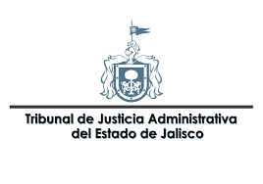

INFORME ANUAL DE ACTIVIDADES DE LA DIRECCIÓN DE ARCHIVOS
DEL TRIBUNAL DE JUSTICIA ADMINISTRATIVA DEL
ESTADO DE JALISCO
PERIODO DEL 01 ENERO DEL AÑO 2024
AL 31 DE DICIEMBRE DEL AÑO 2024.

El Archivo es el área que se encarga de organizar, coordinar y supervisar las funciones y actividades que se desarrollen en el Archivo de Concentración del Tribunal, en lo relativo a la custodia y conservación de los expedientes y anexos que formen parte de los juicios en que por resolución judicial se hubiere dispuesto su conclusión y archivo definitivo, así como aquella documentación que al efecto remitan las instancias, órganos jurisdiccionales y áreas administrativas generadoras del Tribunal.

En cumplimento a lo establecido en el artículo 8, fracción XIII, de la Ley de Transparencia y Acceso a la Información Pública del Estado de Jalisco y sus Municipios, así como el numeral 24 de la Ley de Archivos del Estado de Jalisco, se presenta el siguiente informe anual de actividades realizadas por la Dirección de Archivo de este Tribunal, el cual contempla del 1 de enero del año 2024 dos mil veinticuatro al 31 de diciembre del año 2024.
En ese tenor, se manifiesta que las labores efectuadas por esta Dirección se centraron en tres puntos fundamentales, mismos que se desprenden de obligaciones señaladas en la Ley General de Archivos y la Ley de Archivos del Estado de Jalisco y sus Municipios, así como las actividades propias del Archivo General de este Tribunal, las cuales son las siguiente:

1.- Organización, administración y conservación de los archivos.
2.- Adquisición de equipamiento y recursos materiales.
3.- Proyectos de capacitación del personal de Archivo.

Lo anterior es así, en cumplimiento tanto, en lo establecido en el artículo 11 y 26 de la Ley General de Archivos; el arábigo 114 fracción de la Ley de Archivos del Estado de Jalisco y sus Municipios, que establecen las obligaciones generales en materia de archivos, así como las necesidades propias de este Tribunal.

1.- Por lo que ve al punto número uno; organización, administración y conservación de los archivos
a) Con fecha 2 dos de abril del año 2024 dos mil veinticuatro mediante oficio girado por esta Dirección a cada una de las áreas generadoras y que conforman el Grupo Interdisciplinario en Materia de Archivos del Tribunal de Justicia Administrativa del Estado de Jalisco; En el cual se solicitaba su ratificación respecto a la baja documental, de la serie TJA.SU.1.S.1.1, relativa a expedientes de adeudos vehiculares, misma que consta de 1403 mil cuatrocientos tres expedientes, los cuales perdieron su vigencia documental de 3 tres años, esto con la finalidad de cumplir con lo establecido en el punto número 15, fracción II de las Reglas de Procedimiento para la Baja Documental de los Expedientes, del “Manual de Procedimientos de la Dirección de Archivo, Sistema Institucional de Archivos y Grupo Interdisciplinario del Tribunal de Justicia Administrativa del Estado de Jalisco”; y con esta ratificación poder llevar acabo la destrucción de dichos expediente que perdieron si vigencia documental.
b) El día 15 quince de mayo del 2024 dos mil veinticuatro, en las instalaciones de la empresa Archiva Mucho Mejor S.A. DE C.V. empresa la cual prestaba los servicios de archivo a este Tribunal, ocurrió un siniestro en el cual, por un incendio ocurrido en el parque industrial donde se encontraba las instalaciones y bodegas de dicha empresa, fueron alcanzadas y destruidas por las llamas cajas con contenido archivístico de este Tribunal, las cuales fueron 2240 cajas, de las cuales se hizo una relación y se inventario cuales fueron los expedientes o material archivístico de las distintas áreas generadoras que se siniestraron es decir se destruyeron por el incendio.
c) Derivado del incendio ocurrido, reportado por la empresa archiva, el día diecinueve de junio de dos mil veinticuatro, en las instalaciones de la empresa Archiva, sito el domicilio, calle broca número 2605 interior 29, parque industrial el álamo, las juntas, el suscrito secretario general de acuerdos el Lic. Sergio Castañeda Fletes, en cumplimiento a lo ordenado por los integrantes de la Sala Superior del Tribunal de Justicia Administrativa, en Sesión Ordinaria de doce de junio de dos mil veinticuatro, realizo una inspección ocular con la finalidad de dar fe y hacer constar el estado en el que se encontraban las cajas con material archivístico propiedad de este Tribunal, resguardadas en dichas instalaciones.
d) En virtud del siniestro ocurrido en la empresa archiva y una vez ya realizada el Acta correspondiente de la inspección hecha por el Secretario General de Acuerdos de este Tribunal; Y se organizara y reviso el material archivístico que se encontraba en el lugar, se publicó en portal electrónico de este Tribunal, el día 9 nueve de agosto del año 2024 dos mil veinticuatro, el Acta realizada, así como el listado de cada uno de los expedientes siniestrado y el material archivístico correspondientes a las distintas áreas generadoras.
e) A partir del percance ocurrido con la empresa archiva, y con la finalidad de tener una mayor organización, administración y conservación de los archivos, se realizó la inspeccionaron y cotejo del contenido de 1491 mil cuatrocientas noventa y una cajas que se encuentran en la empresa archiva y las cuales en virtud de su vigencia documental ya son susceptible de su depuración.
f) Con la finalidad de una correcta organización y conservación de los documentos archivísticos, así como generar espacio en el archivo de concentración ubicado en el edificio de la Avenida Lázaro Cárdenas 2305 Zona 1, interior “L-11” y “L-101”, para recibir nuevo material archivístico; Se realizo la inspección y cotejo de 520 quinientas veinte cajas que se encuentran en el archivo de concentración del domicilio que ocupa este Tribunal, mismas que fueron trasladadas al espacio otorgado del archivo de concentración del “Archivo General del Gobierno del Estado de Jalisco” ubicado en el domicilio en Javier Mina 1342 mil trescientos cuarenta y dos, La Penal C.P. 44730.
g) Se entregaron en préstamo 1690 Mil seiscientos noventa expedientes, derivadas de 409 cuatrocientas nueve nueve solicitudes, hechas por las diversas Áreas que componen el Tribunal.
h) Se recibieron en el archivo de concentración para su resguardo 28,737 veintiocho mil setecientos treinta y siete expedientes en un total de 549 cajas nuevas de archivo recibidas.
e) Por lo que ve a el tema de destrucción de papel archivo sin valor (reciclado) dentro del año 2024 dos mil veinticuatro, fueron realizadas 3 sesiones de destrucción de dicho papel, las cuales fueron las siguientes:
Primera. - Realizada el 18 de abril del año 2024, en la cual se destruyeron 189 ciento ochenta y nueve cajas de papel archivo sin valor (reciclado).
Segunda. - Se llevo a cabo el día 16 de agosto del año 2024, en la cual se destruyeron 144 ciento cuarenta y cuatro cajas de papel archivo sin valor (reciclado).
Tercera. -Efectuada el 21 de noviembre del año 2024 y en la que se destruyeron 113 ciento trece cajas de papel archivo sin valor (reciclado)
De las tres destrucciones de papel archivo sin valor (reciclado), efectuadas durante el año 2024, este Tribunal pudo adquirir 10 diez cajas de papel nuevo, tamaño carta, como donación por la destrucción de dicho papel reciclado.

2. Relativo a la adquisición de equipamiento y recursos materiales.
a) Mediante oficio: TJA/PSS/DA/131/2024 de fecha 20 veinte de junio del año 2024 dos mil veinticuatro; Gracias a la notable gestión del Magistrado Presidente José Ramón Jiménez Gutiérrez, fue posible, inscribir al Tribunal que hoy preside, en el proyecto creado por el Gobierno del Estado de Jalisco denominado “Archivo General del Gobierno del Estado de Jalisco”, el cual consiste en brindar un espacio para que distintas dependencias puedan almacenar la documentación que generan dentro del ámbito de sus atribuciones; Otorgando a este Tribunal un espacio para albergar 6400 seis mil cuatrocientas cajas de archivo muerto.
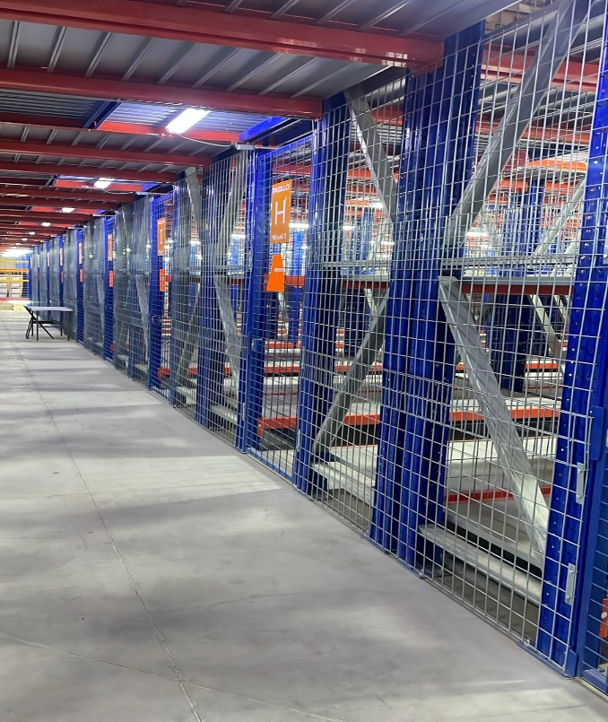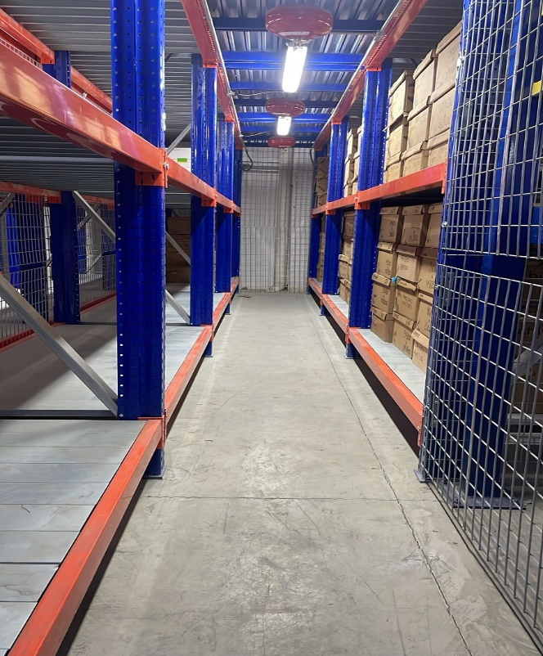
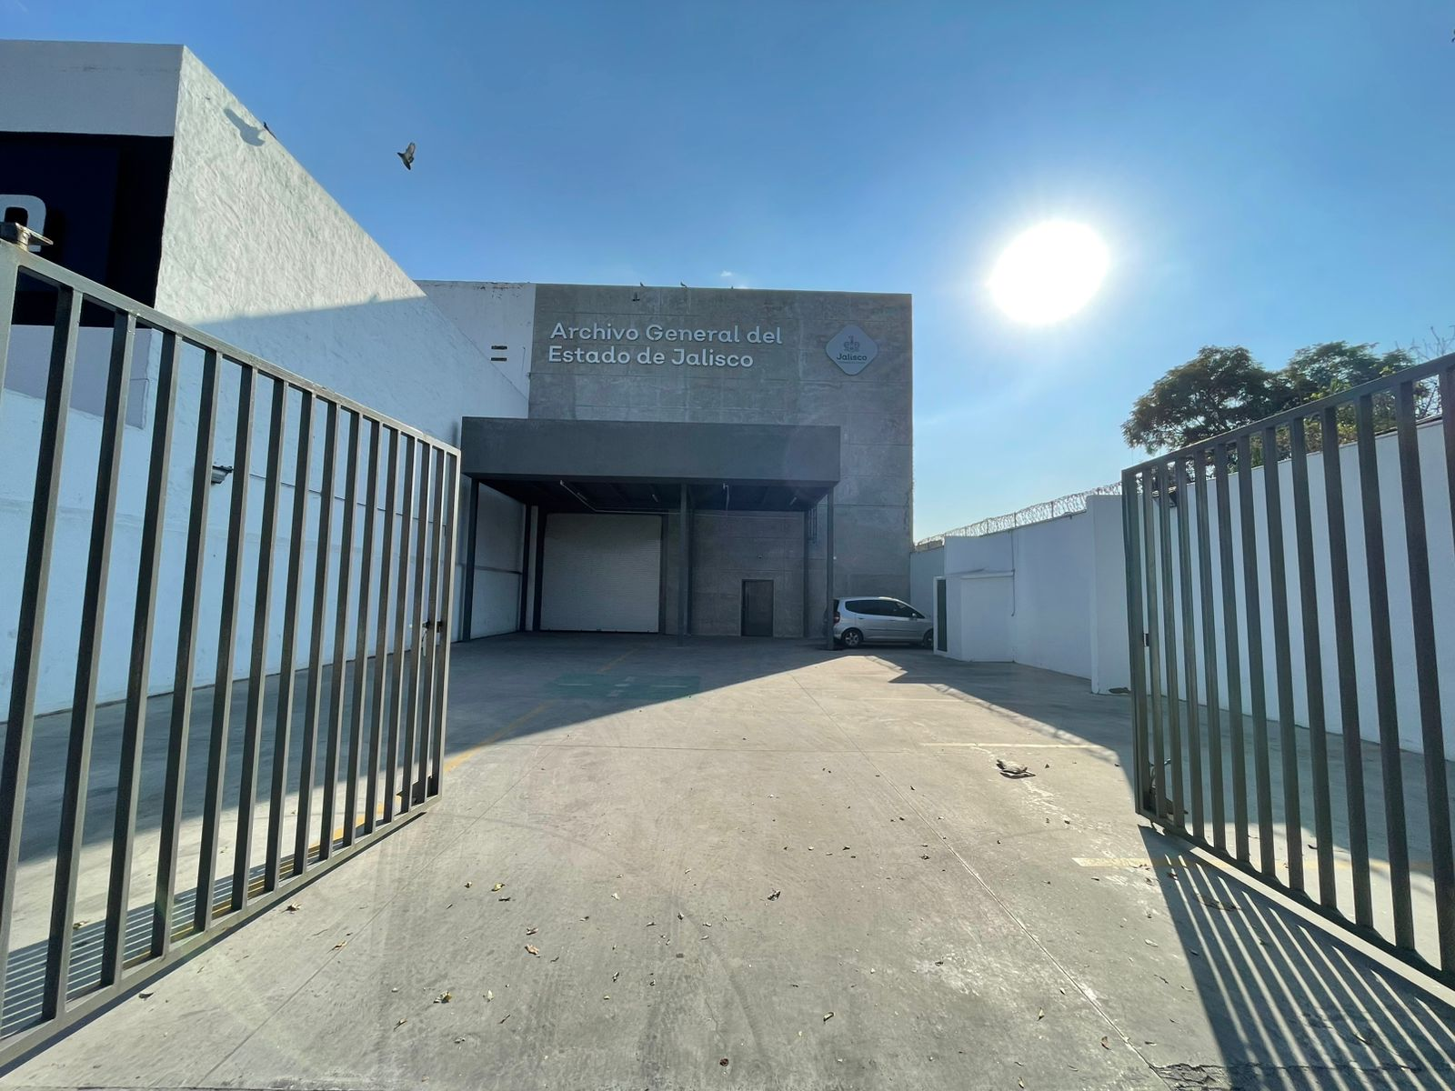
3.- Por lo que ve a los proyectos de capacitación del personal de Archivo
a) El día 02 dos de mayo del 2024 dos mil veinticuatro, el personal que integra la Dirección de Archivo de este Tribunal, recibió por parte de la Secretaria General de Administración, y del director de operaciones del nuevo complejo el Lic. Benjamín Vázquez Gallegos, un curso de capacitación y actualización relativa al Manual de operaciones del Archivo, debido al nuevo proyecto implementado “Archivo General del Gobierno del Estado de Jalisco” y del cual este Tribunal ya forma parte.

Son estas, acciones enfocadas a garantizar el derecho humano de acceso a la justicia, a un pronto acceso a la información de los justiciables y la especialización de los servicios prestados por esta Dirección de Archivo del Tribunal de Justicia Administrativa del Estado de Jalisco
Sin más por el momento y en espera de sus amables comentarios, le reitero mi consideración distinguida y quedo pendiente ante cualquier aclaración o ampliación al respecto.
A T E N T A M E N T E
Guadalajara, Jalisco, 12 doce de diciembre de año 2024 dos mil veinticuatro.

ANDREA PATRICIA SANDOVAL HERNÁNDEZ
DIRECTORA DEL ÁREA DE ARCHIVO DEL TRIBUNAL DE JUSTICIA
ADMINISTRATIVA DEL ESTADO DE JALISCO

